Zápis 02/2015 ze zasedání obecního zastupitelstva
v Bučině dne 14. března 2015

Přítomni: Ing. Chaloupková Monika, Ing. Štancl Josef, Mgr. Kateřina Novotná, Tomáš Břeň, Tomáš Grambal, Jan Křeček
Omluveni:
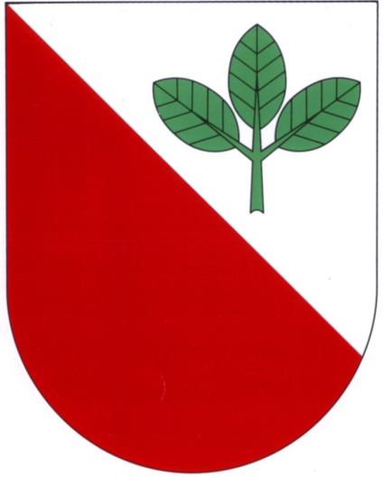
Zapisovatelka: Monika Chaloupková
Ověřovatelé zápisu: Kateřina Novotná, Tomáš Břeň
Program:
1. Zahájení
2. Schválení programu
3. Závěrečný účet hospodaření obce za rok 2014
4. Nový člen kontrolního a finančního výboru
5. Schválení plánu činnosti kontrolního a finančního výboru na rok 2015
6. Obecně závazná vyhláška č. 1/2015
7. Pronájem hostince
8. Poplatek za vyjmutí lesního pozemku č. 431/1 z plnění funkcí lesa
9. Smlouva o zřízení věcného břemena
10. Různé
1. Zasedání zahájil starosta pan Josef Štancl. Zapisovatelkou byla zvolena paní Monika Chaloupková (6 hlasů pro), ověřovateli zápisu paní Kateřina Novotná a pan Tomáš Břeň. (6 hlasů pro)
2. Zastupitelstvo schválilo program jednání.(6 hlasů pro)
3. Zastupitelstvo obce schválilo celoroční hospodaření obce a závěrečný účet obce za rok 2014 včetně zprávy o výsledku přezkoumání hospodaření obce za rok 2014 s výhradami nedostatků uvedených ve zprávě o výsledku hospodaření a přijalo opatření:
Oprava mezd zastupitelům byla provedena v měsíci lednu 2015 a řádně vyplacena ve výplatním termínu dne 14. února 2015. (6 hlasů pro)
4. Zastupitelstvo schválilo paní Ilonu Vomočilovou jako členku kontrolního a finančního výboru. (6 hlasů pro)
5. Zastupitelstvo schválilo plán činnosti kontrolního a finančního výboru na rok 2015. (6 hlasů pro)
6. Zastupitelstvo schválilo Obecně závaznou vyhlášku č. 1/2015 (6 hlasů pro)
7. Zastupitelstvo projednalo žádosti o pronájem obecního hostince a schválilo jako nového nájemce pana Pavla Stříteského. (6 hlasů pro) Znovuotevření hostince se předpokládá od poloviny května 2015.
8. Zastupitelstvo schválilo placení 764,-- Kč ročně po dobu 50 let jako poplatku Celnímu úřadu za vyjmutí lesního pozemku č. 431/1 nad plynovým potrubím z plnění funkcí lesa. Zastupitelstvo zároveň schválilo i zaplacení nedoplatku ve výši 764,-- Kč ročně za roky 2013 a 2014. (6 hlasů proti)
9. Zastupitelstvo schválilo záměr uzavřít smlouvu o zřízení věcného břemene k pozemku č. 637/5, na kterém je umístěna plynovodní přípojka č. 160805.
10. a) Zastupitelstvo seznámilo občany s plánovanými akcemi (vítání občánků a jarní setkání se seniory).
b) Zastupitelstvo informovalo občany o plánované údržbě obecních stromů.

Zapsala: Ověřovatelé:
________________________________ ________________________________
Starosta:
________________________________ ________________________________

